
О проекте Указа Президента Республики Казахстан "О внесении изменения в Указ Президента Республики Казахстан от 21 января 2015 года № 993 "О государственных премиях Республики Казахстан в области науки и техники имени аль-Фараби, литературы и искусства"
Постановление Правительства Республики Казахстан от 1 июля 2017 года № 409
Правительство Республики Казахстан ПОСТАНОВЛЯЕТ:
внести на рассмотрение Президента Республики Казахстан проект Указа Президента Республики Казахстан "О внесении изменения в Указ Президента Республики Казахстан от 21 января 2015 года № 993 "О государственных премиях Республики Казахстан в области науки и техники имени аль-Фараби, литературы и искусства".
Премьер-Министр
Республики Казахстан | Б. Сагинтаев
О внесении изменения в Указ Президента Республики Казахстан от 21 января 2015 года№ 993"О государственных премиях Республики Казахстан в области науки и техники имени аль-Фараби, литературы и искусства"
ПОСТАНОВЛЯЮ:
1. Внести в Указ Президента Республики Казахстан от 21 января 2015 года № 993 "О государственных премиях Республики Казахстан в области науки и техники имени аль-Фараби, литературы и искусства" (САПП Республики Казахстан, 2015 г., № 2, ст. 6) следующее изменение:
Описание диплома и нагрудного знака лауреата Государственной премии Республики Казахстан, утвержденное вышеназванным Указом, изложить в новой редакции согласно приложению к настоящему Указу.
2. Настоящий Указ вводится в действие со дня его первого официального опубликования.
Президент
Республики Казахстан | Н.Назарбаев
Приложение
к Указу Президента Республики
Казахстан
от " " января 2017 года №
УТВЕРЖДЕНО
Указом Президента Республики
Казахстан
от 21 января 2015 года № 993
ОПИСАНИЕ
диплома и нагрудного знака лауреата
Государственной премии Республики Казахстан
1. Диплом лауреата Государственной премии Республики Казахстан в области науки и техники имени аль-Фараби, литературы и искусства состоит из:
1) твердой обложки размером 330 х 115 мм;
2) вкладыша размером 320 х 110 мм.
Обложка диплома изготавливается из кожи цвета Государственного Флага Республики Казахстан.
На обложке размещаются выполненные тиснением золотого цвета:
1) сверху – Государственный Герб Республики Казахстан;
2) под Государственным Гербом – надпись на государственном языке:
для Государственной премии Республики Казахстан в области науки и техники имени аль-Фараби:
"ҚазақстанРеспубликасының
әл-Фараби атындағы ғылым
мен техника саласындағы
мемлекеттік сыйлығы лауреатының
ДИПЛОМЫ" (приложение 1);
для Государственной премии Республики Казахстан в области литературы и искусства:
"Қазақстан Республикасының
әдебиет пен өнер саласындағы
мемлекеттік сыйлығы лауреатының
ДИПЛОМЫ" (приложение 2).
2. Вкладыш печатается типографским способом на специальной со степенями защиты бумаге голубого цвета.
На лицевой стороне вкладыша размещаются:
1) сверху – Государственный Герб Республики Казахстан;
2) под Государственным Гербом – надпись на государственном языке:
для Государственной премии Республики Казахстан в области науки и техники имени аль-Фараби:
"Қазақстан Республикасының
әл-Фараби атындағы ғылым
мен техника саласындағы
мемлекеттік сыйлығы лауреатының
ДИПЛОМЫ" (приложение 3);
для Государственной премии Республики Казахстан в области литературы и искусства:
"Қазақстан Республикасының
әдебиет пен өнер саласындағы
мемлекеттік сыйлығы лауреатының
ДИПЛОМЫ" (приложение 4).
На обеих внутренних сторонах вкладыша в центре выполнены фоновые изображения Государственного Герба Республики Казахстан.
На левой внутренней стороне вкладыша диплома лауреата Государственной премии Республики Казахстан в области науки и техники имени аль-Фараби, литературы и искусства напечатан текст на государственном языке:
для Государственной премии Республики Казахстан в области науки и техники имени аль-Фараби:
"Қазақстан Республикасы Президентінің
жылғы № Жарлығымен
"жұмыстың атауы"
жұмысы үшін
ғылыми дәрежесі
ТЕГІ, АТЫ, ӘКЕСІНІҢ АТЫ
ҚАЗАҚСТАН РЕСПУБЛИКАСЫНЫҢ ӘЛ-ФАРАБИ
АТЫНДАҒЫ ҒЫЛЫМ МЕН ТЕХНИКА
САЛАСЫНДАҒЫ____ ЖЫЛҒЫ
МЕМЛЕКЕТТІК СЫЙЛЫҒЫ БЕРІЛДІ";
для Государственной премии Республики Казахстан в области литературы и искусства:
"Қазақстан Республикасы Президентінің
жылғы № Жарлығымен
"жұмыстың атауы"
жұмысы үшін
ТЕГІ, АТЫ, ӘКЕСІНІҢ АТЫ
ҚАЗАҚСТАН РЕСПУБЛИКАСЫНЫҢ ӘДЕБИЕТ ПЕН ӨНЕР
САЛАСЫНДАҒЫ____ ЖЫЛҒЫ МЕМЛЕКЕТТІК СЫЙЛЫҒЫ
БЕРІЛДІ".
Внизу расположены слова:
"Қазақстан Республикасының
Президенті Н.Назарбаев".
Слева под ними указан номер диплома.
На правой внутренней стороне вкладыша диплома лауреата Государственной премии Республики Казахстан в области науки и техники имени аль-Фараби, литературы и искусства напечатан текст на русском языке:
для Государственной премии Республики Казахстан в области науки и техники имени аль-Фараби:
"Указом Президента Республики Казахстан
от года №
ПРИСУЖДЕНА
ГОСУДАРСТВЕННАЯ ПРЕМИЯ РЕСПУБЛИКИ КАЗАХСТАН
В ОБЛАСТИ НАУКИ И ТЕХНИКИ ИМЕНИ АЛЬ-ФАРАБИ
______ ГОДА
за работу "наименование работы"
ФАМИЛИЯ, ИМЯ, ОТЧЕСТВО
ученая степень";
для Государственной премии Республики Казахстан в области литературы и искусства:
"Указом Президента Республики Казахстан
от года №
ПРИСУЖДЕНА
ГОСУДАРСТВЕННАЯ ПРЕМИЯ РЕСПУБЛИКИ КАЗАХСТАН
В ОБЛАСТИ ЛИТЕРАТУРЫ И ИСКУССТВА
______ ГОДА
за работу "наименование работы"
ФАМИЛИЯ, ИМЯ, ОТЧЕСТВО".
3. Нагрудный знак лауреата Государственной премии Республики Казахстан изготовлен из латуни с золочением в виде круга, диаметр которого 25 мм, толщина 2 мм, прикреплен подвеской к четырехугольной планке.
На планке размером 25 мм х 15 мм прикреплена муаровая лента цвета Государственного Флага Республики Казахстан, на оборотной стороне планки – булавка с визорным замком.
На лицевой стороне нагрудного знака с блестящей поверхностью имеется выступающий рельеф с изображениями:
Для Государственной премии Республики Казахстан в области науки и техники имени аль-Фараби:
По центру – бюст аль-Фараби, внизу – надпись "ӘЛ-ФАРАБИ";
для Государственной премии Республики Казахстан в области литературы и искусства:
внизу - парящий орел, по центру – находящийся в лучах солнца "золотой человек".
На оборотной стороне нагрудного знака расположена рельефная надпись:
Для Государственной премии Республики Казахстан в области науки и техники имени аль-Фараби:
"ҚАЗАҚСТАН РЕСПУБЛИКАСЫНЫҢ ӘЛ-ФАРАБИ АТЫНДАҒЫ ҒЫЛЫМ МЕН ТЕХНИКА САЛАСЫНДАҒЫ МЕМЛЕКЕТТІК СЫЙЛЫҒЫНЫҢ ЛАУРЕАТЫ" и номер (приложение 5);
для Государственной премии Республики Казахстан в области литературы и искусства:
"ҚАЗАҚСТАН РЕСПУБЛИКАСЫНЫҢ ӘДЕБИЕТ ПЕН ӨНЕР САЛАСЫНДАҒЫ МЕМЛЕКЕТТІК СЫЙЛЫҒЫНЫҢ ЛАУРЕАТЫ" и номер (приложение 6).
ПРИЛОЖЕНИЕ 1
к описанию диплома и
нагрудного знака
лауреата Государственной
премии
Республики Казахстан
ИЗОБРАЖЕНИЕ
диплома лауреата Государственной премии Республики Казахстан в области науки и
техники имени аль-Фараби
(твердая обложка)
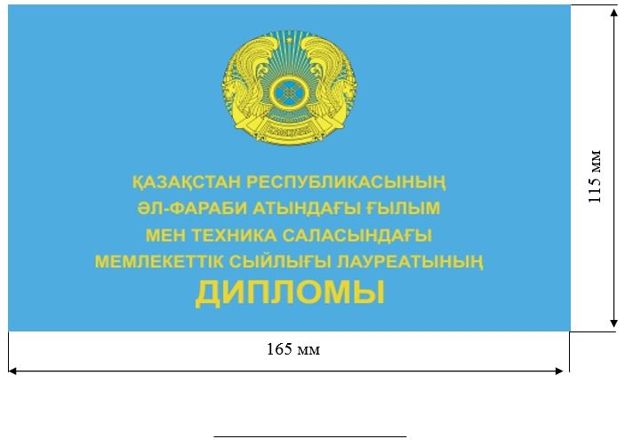

ПРИЛОЖЕНИЕ 2
к описанию диплома и
нагрудного знака
лауреата Государственной
премии
Республики Казахстан
ИЗОБРАЖЕНИЕ
диплома лауреата Государственной премии Республики Казахстан в
области литературы и искусства
(твердая обложка)
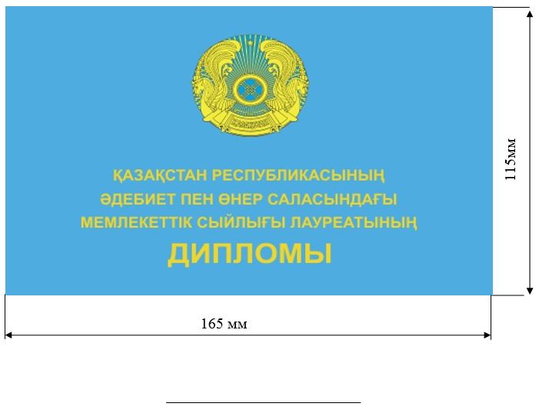

ПРИЛОЖЕНИЕ 3
к описанию диплома и
нагрудного знака
лауреата Государственной
премии
Республики Казахстан
ИЗОБРАЖЕНИЕ
диплома лауреата Государственной премии Республики Казахстан в области науки и
техники имени аль-Фараби
(лицевая сторона вкладыша)
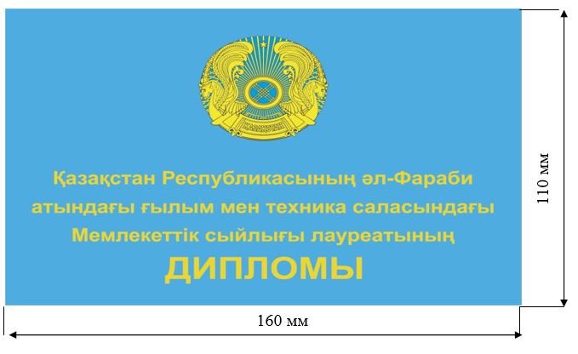

(продолжение следует)
Продолжение приложения 3
ИЗОБРАЖЕНИЕ
диплома лауреата Государственной премии Республики Казахстан в области науки и
техники имени аль-Фараби
(внутренняя сторона вкладыша)
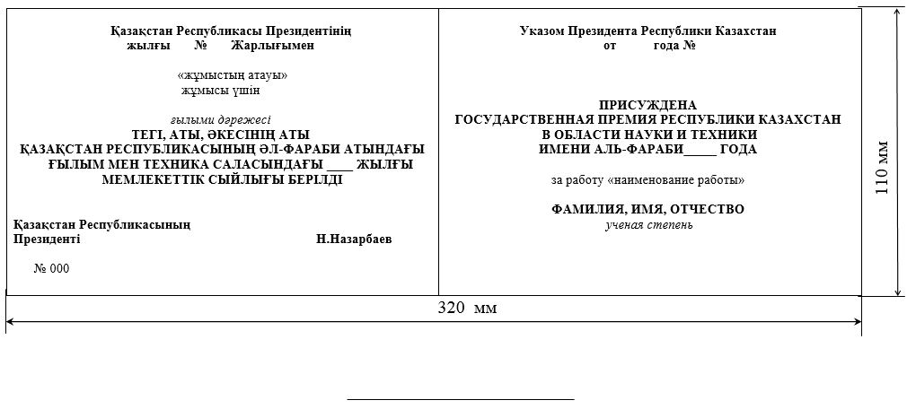

ПРИЛОЖЕНИЕ 4
к описанию диплома и
нагрудного знака
лауреата Государственной
премии
Республики Казахстан
ИЗОБРАЖЕНИЕ
диплома лауреата Государственной премии Республики Казахстан в
области литературы и искусства
(лицевая сторона вкладыша)
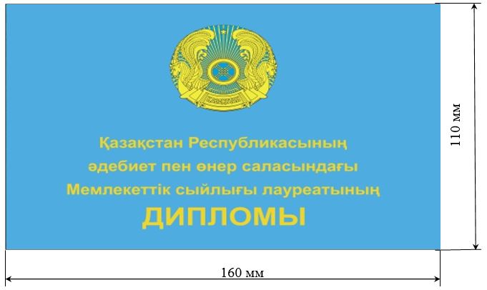

(продолжение следует)
Продолжение приложения 4
ИЗОБРАЖЕНИЕ
диплома лауреата Государственной премии Республики Казахстан в
области литературы и искусства
(внутренняя сторона вкладыша)
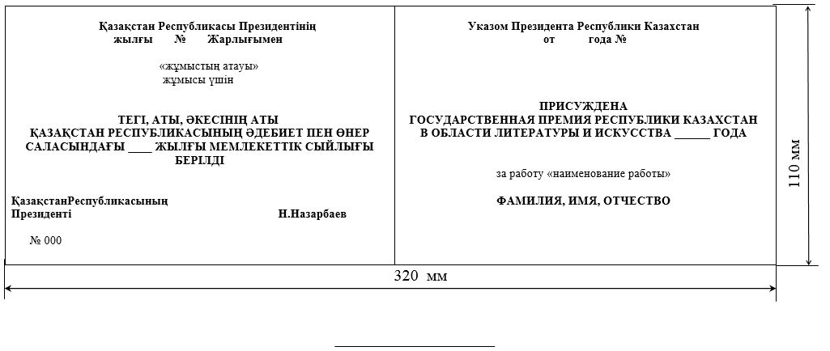

ПРИЛОЖЕНИЕ 5
к описанию диплома и
нагрудного знака
лауреата Государственной
премии
Республики Казахстан
ГРАФИЧЕСКОЕ ИЗОБРАЖЕНИЕ
нагрудного знака лауреата Государственной премии Республики Казахстан
в области науки и техники имени аль-Фараби
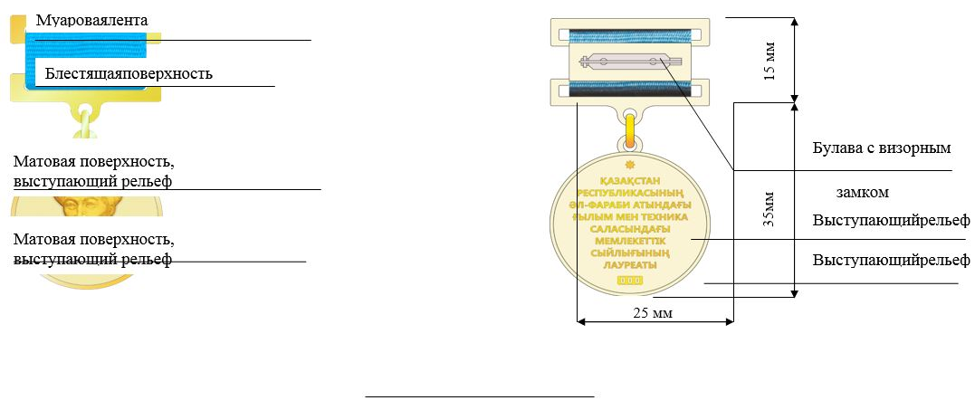

ПРИЛОЖЕНИЕ 6
к описанию диплома и
нагрудного знака
лауреата Государственной
премии
Республики Казахстан
ГРАФИЧЕСКОЕ ИЗОБРАЖЕНИЕ нагрудного знака лауреата Государственной премии Республики Казахстан в области литературы и искусства
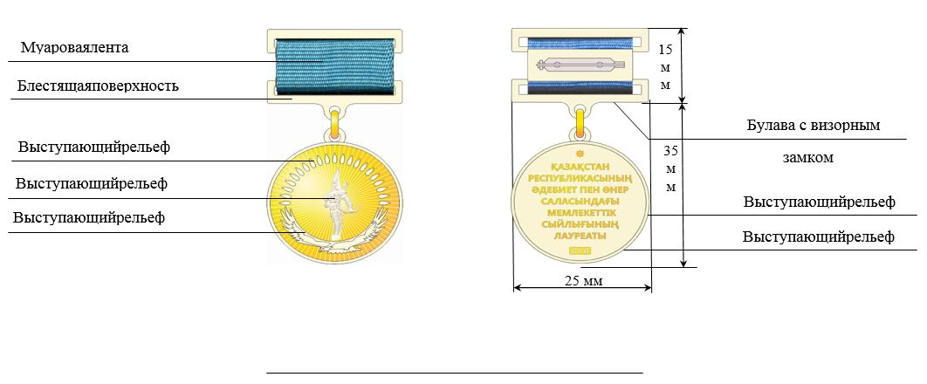

© 2012. РГП на ПХВ «Институт законодательства и правовой информации Республики Казахстан» Министерства юстиции Республики Казахстан

